编写测试excel文件
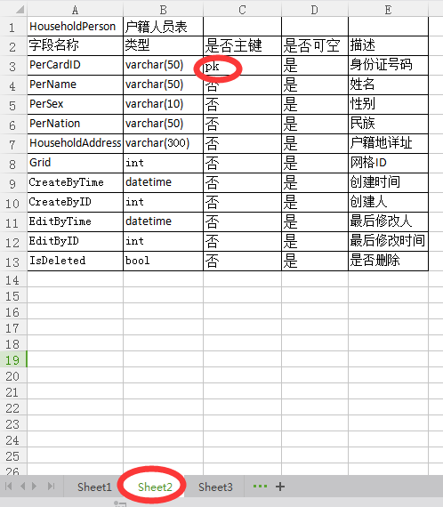

打开pd脚本编辑器
PD菜单栏中，依次点击“Tools ->Excute Commands->Edit/Run Script..”
或者Ctrl+shift+x

编写脚本

Option Explicit

Dim mdl ' the current model
Set mdl = ActiveModel
If (mdl Is Nothing) Then
MsgBox "There is no Active Model"
End If

Dim HaveExcel
Dim RQ
RQ = vbYes 'MsgBox("Is Excel Installed on your machine ?", vbYesNo + vbInformation, "Confirmation")
If RQ = vbYes Then
HaveExcel = True
' Open & Create Excel Document
Dim x1 '
Set x1 = CreateObject("Excel.Application")
x1.Workbooks.Open "D:/q.xls" '指定excel文档路径
x1.Workbooks(1).Worksheets("Sheet2").Activate '指定要打开的sheet名称
Else
HaveExcel = False
End If

a x1, mdl

sub a(x1, mdl)
dim rwIndex '行标
dim table '表
dim col '列
dim count

'on error Resume Next
For rwIndex = 1 To 100 step 1 '100：行数
With x1.Workbooks(1).Worksheets("Sheet2")
'MsgBox "生成数据表结构共计1 ="+CStr(.Cells(2,2).Value ), vbOK + vbInformation, "表"
If .Cells(rwIndex, 1).Value = "" Then '该行的第一列数据为空，退出for循环
Exit For
End If
If rwIndex=1 Then '第一行的第三列数据为空（execl表第一行为pdm中table的名字）
set table = mdl.Tables.CreateNew '创建一个表实体
table.Name = .Cells(rwIndex , 1).Value '指定表的Name
table.Code = .Cells(rwIndex , 1).Value '指定表的Code
table.Comment = .Cells(rwIndex , 2).Value '指定表说明
count = count + 1 '计数加1
Else
set col = table.Columns.CreateNew '创建一列/字段

col.Name = .Cells(rwIndex, 1).Value
col.Code = .Cells(rwIndex, 1).Value
col.DataType = .Cells(rwIndex,2).Value

If .Cells(rwIndex, 4).Value = "否" Then '要在指定主键之前指定非空
col.Mandatory = true '指定列是否可空 true 为不可空
End If

If .Cells(rwIndex, 3).Value = "pk" Then
col.Primary = true '指定主键
End If

col.Comment = .Cells(rwIndex,5).Value
End If
End With
Next

MsgBox "生成数据表结构共计 " + CStr(count), vbOK + vbInformation, "表"

Exit Sub
End sub

测试
第一步：把excel模板文件(例如q.xls)拷贝到 D:/目录
第二步：新建模板
第三步：运行脚本
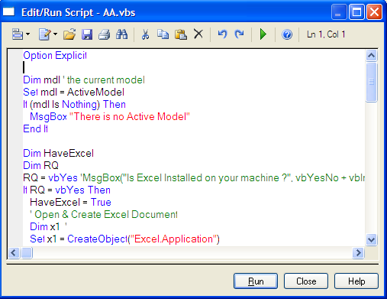

5：检查导入效果
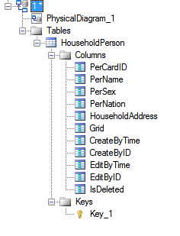
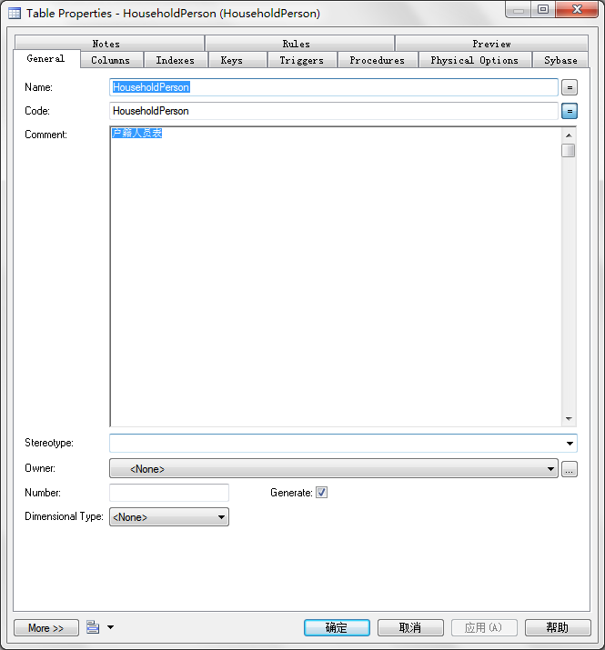

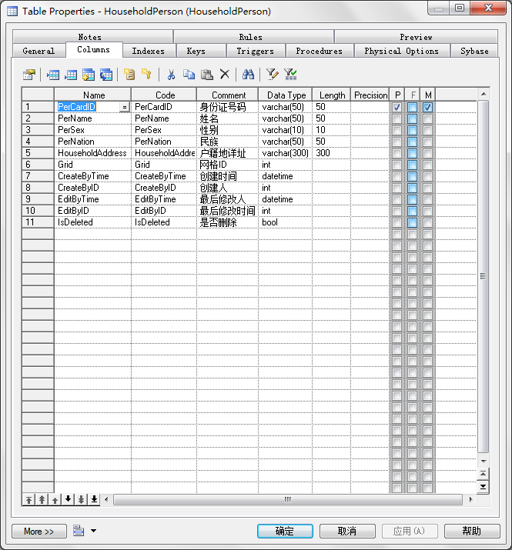

6：将建立好的table拖拽至Diagram中
